外国人向け 不動産販売サイト制作
（物件管理＋検索機能）

1. 依頼概要
外国人向けに日本（京都）の不動産を販売するためのWebサイト制作をお願いできる方を募集します。参考サイトの雰囲気をベースに、当方要件に合わせて制作いただきたいです。

2. 参考サイト（デザイン・導線イメージ）
- https://www.arrowsrealty.com/
- https://realestate-kyoto.com/

3. 目的
- 外国人ユーザーが物件を探しやすいサイト（信頼感・分かりやすさ重視）
- 管理側で物件情報を追加・更新できる運用を前提

4. 必須ページ／機能

4-1. フロント（ユーザー側）
- サービス紹介（会社の強み、対応範囲、購入サポート等）
- カンパニープロフィール（会社概要、免許、所在地、問い合わせ導線）
- 問い合わせフォーム（必須）
- 物件一覧ページ（カード型一覧など）
- 物件詳細ページ（写真ギャラリー、価格、エリア、物件概要、地図、問い合わせ導線）
- 物件検索機能（条件検索＋可能であれば並び替え）
- 海外向けの公開サイトとなります

4-2. 管理（運用側）
- 物件情報の追加・編集・削除（管理画面で運用）
- 物件項目例：タイトル／価格／エリア／住所（表示可否は相談）／物件種別／面積／間取り／写真複数／ステータス（販売中・成約等）／担当者
- 可能なら：CSV取り込み、画像最適化、SEO設定（タイトル/ディスクリプション）

5. CMS／実装方法について（提案希望）
- 利用CMSは問いません
- Studio等のSaaSでは検索機能の実装が厳しいため、WordPress＋テーマ／プラグイン等で実現できる場合は構成提案を歓迎します
※TCDさんのテーマは検索機能がありまが、フリーワードとプルダウン以外にチェックボックスやスライダーによる条件設定ができるカスタマイズが可能かどうかもご教示ください。

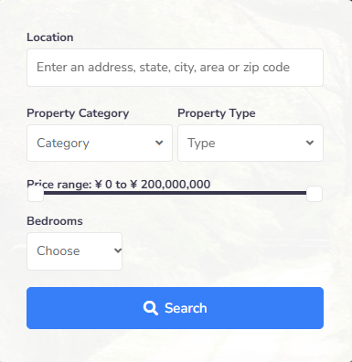

- テンプレ／テーマ利用のメリット・デメリット、運用のしやすさ、費用感も簡単にご提案ください

6. こちらが用意できるもの
- ロゴ、基本テキスト（英語原稿は相談）、掲載したい物件の情報／写真（初期分）
- ドメイン（未取得の場合は相談）

7. 応募時に教えてほしいこと
- 概算費用（可能なら内訳：デザイン／実装／CMS設定／検索／多言語／フォーム等）
- 納期目安
- 想定CMSと実装方針（例：WordPress構成、テーマ利用の有無など）
- 物件検索で対応可能な条件（価格帯・エリア・種別など、どこまで可能か）
- 実績URL（近いテイストがあると嬉しいです）

8. 進め方（希望）
まずワイヤー／構成案 → デザイン確認 → 実装 → 調整（2〜3回）→ 公開、の流れを想定しています。

